|  |  |  |  |  |  |  |
| --- | --- | --- | --- | --- | --- | --- |
| 实验报告九 | | | | | | |
| 实验项目名称 | 数据库数据库设计实验 | | 姓名 | KAFLE SAMRAT | 日期 | 2020.10.17 |
| 教师评语 |  | | | | | |
| 实验成绩： | | 指导教师（签字）： 年 月 日 | | | | |

**实验目的**

掌握数据库设计基本方法及数据库设计工具。

**实验要求**

掌握数据库设计基本步骤，包括数据库概念结构设计、逻辑结构设计，物理结构设计，数据库模式SQL语句生成。能够使用数据库设计工具进行数据库设计。

（1）数据库概念结构设计

设计一个采购、销售和客户管理应用数据库。其中，一个供应商可以供应多种零件，一种零件也可以有多个供应商。一个客户订单可以订购多种供应商供应的零件。客户和供应商都分属不同的国家。请利用PowerDesigner或者ERwin等数据库设计工具设计该数据库。

根据实际语义，分析实体之间的联系，确定实体之间一对一、一对多和多对多联系。

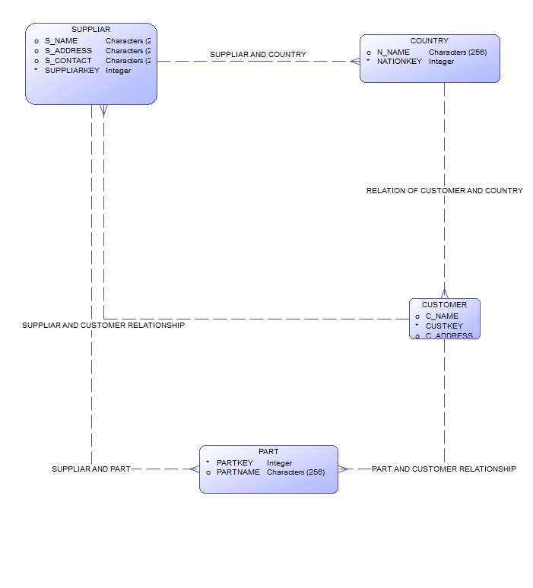

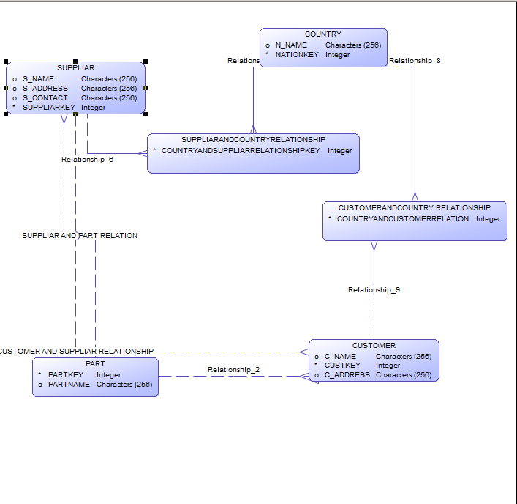

（2）数据库逻辑结构设计

按照数据库设计原理中概念结构转化成逻辑结构的规则，每个实体转换成一个关系，多对多的联系也转换成一个关系。因此，根据上述E-R图设计数据库逻辑结构(参见实验一数据库定义中的TPC-H数据库模式)。

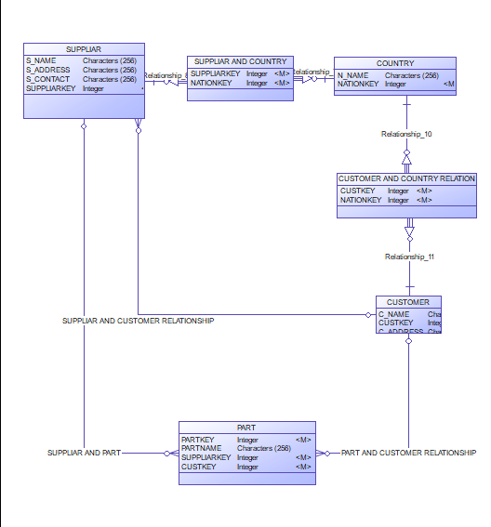

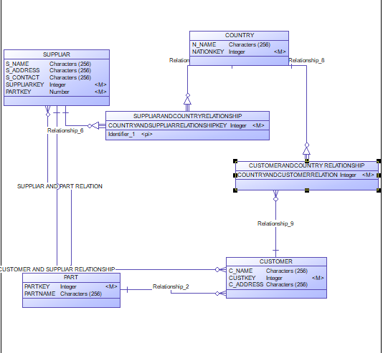

CREATE TABLE SUPPLIAR

(

SUPPLIARKEY INT,

PARTKEY INT,

S_NAME CHAR(20),

S_ADDRESS CHAR(20),

S_CONTACT CHAR(15),

CONSTRAINT PK_SUPPLIAR PRIMARY KEY CLUSTERED (SUPPLIARKEY)

);

CREATE TABLE SUPPLIAR_AND_NATION_RELATION

(

SUPPLIAR_AND_NATION_RELATION_KEY INT,

SUPPLIARKEY INT,

NATIONKEY INT

CONSTRAINT PK_SUPPLIAR_AND_NATION_RELATION PRIMARY KEY CLUSTERED (SUPPLIAR_AND_NATION_RELATION_KEY)

);

CREATE TABLE NATION (

NATIONKEY INT,

N_NAME CHAR(20),

CONSTRAINT PK_NATION PRIMARY KEY CLUSTERED (NATIONKEY)

);

CREATE TABLE CUSTOMER (

CUSTKEY INT,

SUPPLIARKEY INT,

PARTKEY INT,

C_NAME CHAR(20),

C_ADDRESS CHAR(20),

CONSTRAINT PK_CUSTOMER PRIMARY KEY CLUSTERED (CUSTKEY)

);

CREATE TABLE CUSTOMER_AND_NATION_RELATION

(

CUSTOMER_AND_NATION_RELATION_KEY INT,

CUSTKEY INT,

NATIONKEY INT,

CONSTRAINT PK_CUSTOMER_AND_NATION_RELATION PRIMARY KEY CLUSTERED (CUSTOMER_AND_NATION_RELATION_KEY)

);

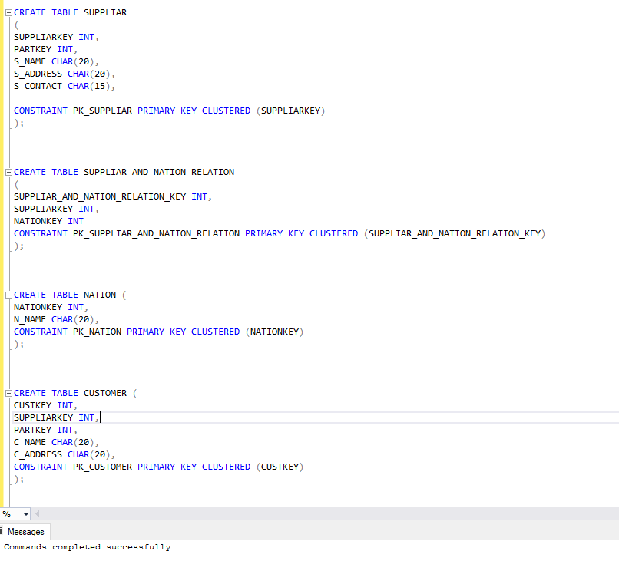

**实验总结及体会：**

通过这次试验，我基本掌握了数据库设计基本方法，以及powerdesigner的简单应用学会了如何创建概念模型和物理模型以及如何用概念模型和物理模型的相互转换。以及如何将物理模型导成SQL语句